ПРИМЕНЕНИЕ ТЕХНОЛОГИЙ ADEM ПРИ ОБРАБОТКЕ КРИВОЛИНЕЙНЫХ ПОВЕРХНОСТЕЙ НА СТАНКАХ С ЧПУ

Д. И. Кононенко, Н.В. Романов, студенты 4 курса ГБОУ СПО Тольяттинский политехнический техникум г. Тольятти, специальность 151001
Научный руководитель А.А. Крайнов

1 Общая часть

В январе 2013-го года, нашим руководителем, А.А. Крайновым, разрабатывалась программа курса «Информационные технологии в машиностроении», предназначенная для учащихся 9-х классов общеобразовательных школ с целью профессиональной ориентации в рамках предпрофильной подготовки. В одном из разделов программы предполагалось выполнение учащимися подготовки управляющей программы для станков с ЧПУ с последующим изготовлением детали на станке.
В рамках факультатива «Основы обработки на станках с ЧПУ», нам было предложено выбрать деталь, спроектировать ее в трехмерном редакторе, разработать управляющую программу для токарного станка с ЧПУ, изготовить опытный образец, отработать технологию производства данной детали в лабораторных условиях.
По материалам данного проекта, предполагалось создание методических указаний с подробным алгоритмом выполнения данной работы, и дальнейшим применением в предпрофильной подготовке.
В качестве детали для токарной обработки нами была предложена шахматная фигура – пешка. Она обладает рядом преимуществ, по сравнению с другими фигурами:
- относительно небольшой размер (пешка – самая маленькая из шахматных фигур), что позволит экономить материал и снизить количество отходов;
- все криволинейные поверхности образующей контура можно задать отрезками или дугами, что удобно при подготовке управляющей программы;
- отношение длины к диаметру у пешки менее трёх – ее можно обрабатывать без поджатия задним центром;
- готовую фигурку приятно взять в руки, принести домой, показать родителям и друзьям;
- пешка – единственная фигура, которая при определенных условиях может стать ферзём – ученик имеющий склонность к обработке материалов, непременно захочет собрать полный комплект фигурок, (включая коней, а это уже фрезерная обработка), для чего поступит в наш техникум и получит профильное образование.

2 Конструкторская часть

Конструирование детали проводилось в графическом редакторе КОМПАС-3D V13, компании АСКОН. В графический фрагмент вставлено растровое изображение шахматной фигурки. При помощи вспомогательных построений, ориентируясь на контур растрового изображения и истинные размеры фигуры, снятые штангенциркулем, был выполнен формообразующий контур модели, и сама модель, вращением вокруг оси симметрии. Все криволинейные профили выполнялись в виде дуг по трем точкам.
В качестве редактора управляющих программ предполагалось использовать ADEM 8.2, соответственно необходимо было выбрать промежуточный формат для передачи графической информации. Так как токарная обработка использует двухмерную графику, было решено, не экспортировать модель, а передать в ADEM непосредственно формообразующий эскиз. Для экспорта графики использовались форматы dxf, dwg и iges. Первые форматы прочитались некорректно. Информация из iges прочиталась нормально.
В качестве материалов предполагалось использовать пиломатериал березу, в качестве альтернативного материала – оргстекло и текстолит.
Создание модели продемонстрирует видеоролик.
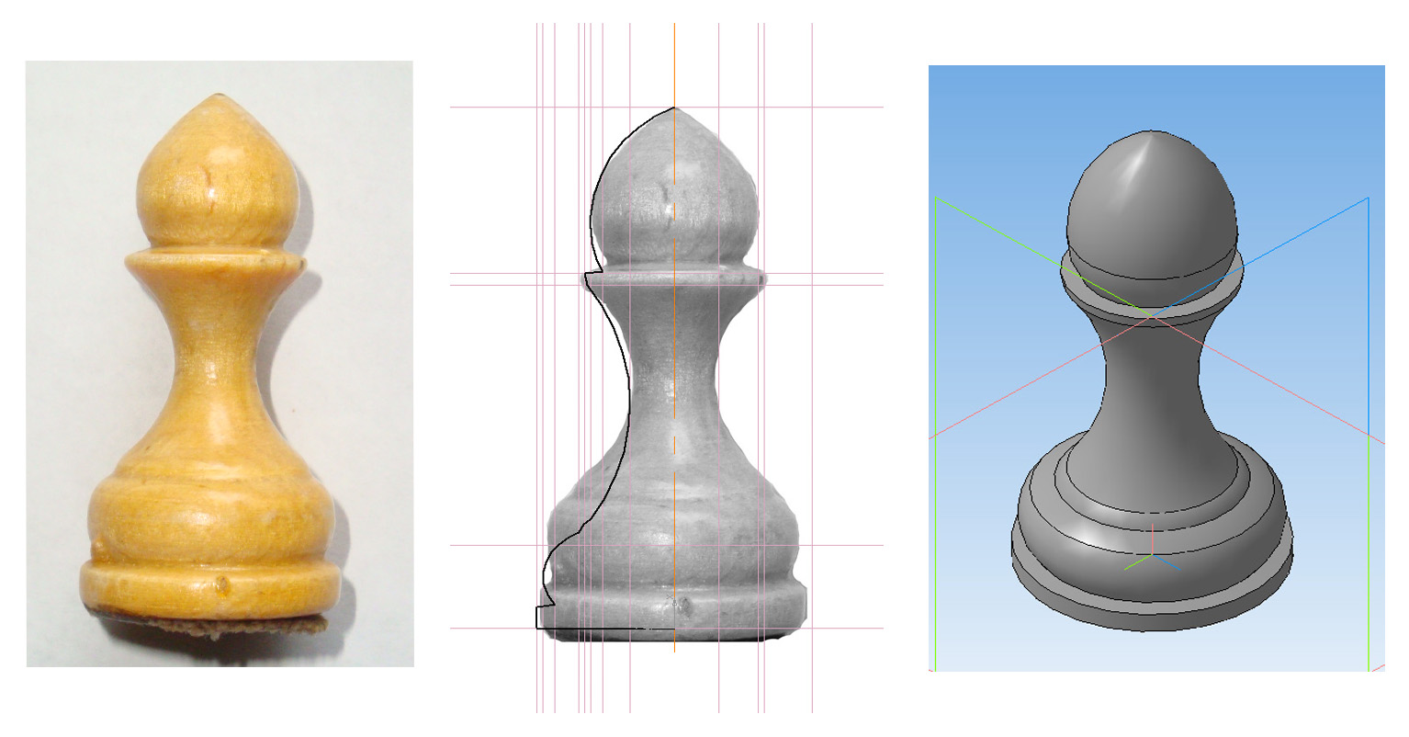
Рисунок 1 – прототип, контур и 3D модель пешки

3 Технологическая часть

Обработка криволинейных (фасонных) поверхностей на токарных станках имеет ряд особенностей, по сравнению, например, с обычной обработкой цилиндрических поверхностей. При обработке фасонных поверхностей в большинстве случаев отсутствует постоянство точности размеров и постоянство шероховатости в каждой точке профиля. Это обусловлено, во-первых, изменяющимся диаметром обработки при постоянном числе оборотов шпинделя, а во вторых изменением кинематических углов в плане режущего инструмента [1]. Соответственно, теоретически, в каждой характерной точке криволинейного профиля скорость и подача должна быть разной. На практике применяют усредненные значения этих параметров, с использованием поправочных коэффициентов. В некоторой степени, решить проблему шероховатости позволяет выбор схемы обработки. Наиболее распространенные схемы обработки при фасонном точении – профильная и генераторная. При профильной схеме припуск снимается слоями, эквидистантно профилю образующей. При генераторной – слоями, параллельными оси вращения, и лишь последний слой снимается как в профильной схеме.

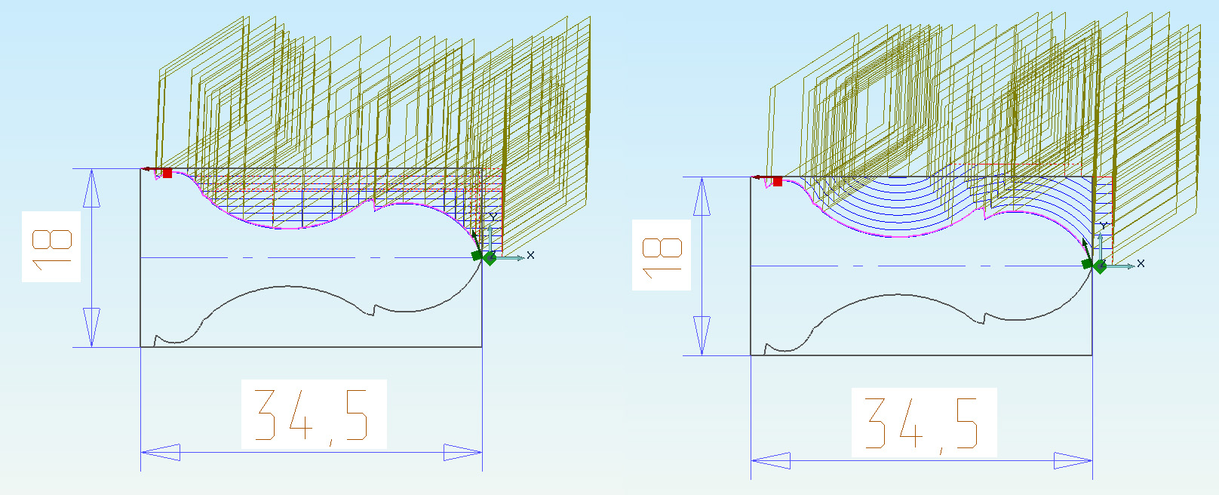

Рисунок 2 – Схемы обработки криволинейных поверхностей

Получение высокого класса шероховатости являлось принципиальным условием, так как после обработки резцом не предполагалось какой-либо абразивной обработки – шкуркой, кругами и проч.
Выбор схемы обработки проводился с учетом особенностей нашего оборудования. Учебно-лабораторный токарный станок Optimum, снабжённый ЧПУ Omega+, не имеет фиксированного станочного нуля. Соответственно, нельзя использовать и ноль инструмента. В качестве исходной точки обработки используется устанавливаемый отдельно для каждой заготовки ноль детали, для определения которого используются технологическая база станка (в нашем случае – патрон) и индикация ЧПУ по оси X. Торец детали и щуп по оси Z.
Кроме этого, наш станок, при обработке по двум координатам одновременно, не выдерживает постоянство размеров и формы поверхности.
При генераторной схеме обработки эти недостатки проявились в меньшей степени, при профильной – в большей. Вместе с тем, профильная схема показала более высокий класс шероховатости и меньшее технологическое время при одинаковых режимах обработки.
При обработке было решено использовать обе схемы.
В CAM–редакторе ADEM были сгенерированы две программы – для генераторной и профильной обработки, каждая из которых дублировалась с различными значениями подачи – 50, 100 и 160 мм/мин соответственно. Так как в качестве материала предполагалось использовать дерево и пластик, число оборотов шпинделя выбрано по максимуму – 1500 об/мин.
Одним из важнейших факторов получения высокого класса шероховатости при резании являются геометрические параметры резца, в частности – угол в плане, передний угол и радиус при вершине резца. При контурной обработке, главный угол в плане резца должен быть более 90 градусов, иначе невозможно будет обработать часть поверхностей. Обычно, резцы для контурного точения имеют угол в плане φ = 93…95 градусов. С точки зрения теории резания это наихудший вариант. Кроме того, как было сказано выше, кинематически он меняется, что также отражается на качестве поверхности.
Увеличение переднего угла, наоборот, весьма положительно влияет на шероховатость, так как высота микронеровностей убывает [2]. При обработке древесины и пластика можно значительно увеличить передний угол – прочность резца не снизится.
С учетом вышеизложенного, в качестве режущего инструмента были выбраны стандартный резец для контурного точения из комплекта принадлежностей станка Optimum, с углом в плане φ = 95º и передним углом γ = 12º, материал Т5К10, и самодельный резец из быстрорежущей стали Р18 с углом в плане φ = 93º и передним углом γ = 40º.
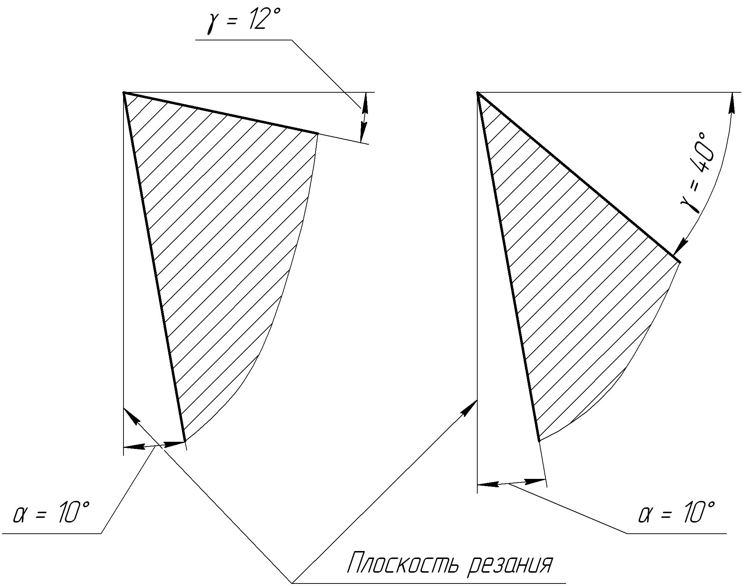

Рисунок 3 – передние углы резцов

От первого, впрочем, пришлось отказаться, так как он расщеплял слои дерева, и изделия не имели товарного вида.
Создание управляющей программы продемонстрирует видеоролик.

4. Непосредственное изготовление

При изготовлении опытных деталей на станке, возникло несколько проблем, которые были устранены опытным путем.
Во-первых, как говорилось выше, пришлось отказаться от использования стандартного резца для обработки металла – для древесины и пластика он не подошел.
Во-вторых, не удалось найти заготовки по размеру прототипа – диаметром 23 мм, зато имелись заготовки диаметром 18 мм. В ADEM-е было выполнено масштабирование исходного контура и сгенерированы новые управляющие программы. При этом не пришлось заново указывать контуры – система поменяла их сама.
В-третьих, обработка на подачах 50 мм/мин значительно увеличивает время обработки, по сравнению с обработкой на 160 мм/мин, шероховатость при этом остается почти неизменной (оценивалось наощупь и при помощи инструментальной лупы). Решено остановиться на 160-ти мм/мин.
В четвертых, не владея в достаточной степени параметрами подхода-отхода инструмента к заготовке, в системе ADEM, мы использовали значения по умолчанию, предлагаемые системой. В результате этого, первая заготовка была отрезана резцом при попытке возвратиться в нулевую точку. Станок сначала пошел по X, и лишь затем – по Z. Внимательно посмотрев исходный текст программы, мы решили не возвращать резец в нулевую точку, задав конечную точку вне зоны обработки. Тем более что для новой детали ноль заготовки приходится устанавливать заново. Изменение произвели непосредственно в текстовом файле программы.
С учетом произведенных изменений, было изготовлено несколько опытных образцов из дерева оргстекла и текстолита. Результаты работы признаны удовлетворительными, однако основное условие – высокий класс шероховатости без дополнительной обработки для дерева осталось невыполненным. Необходимо использовать более твердые породы древесины, которых у нас пока нет.

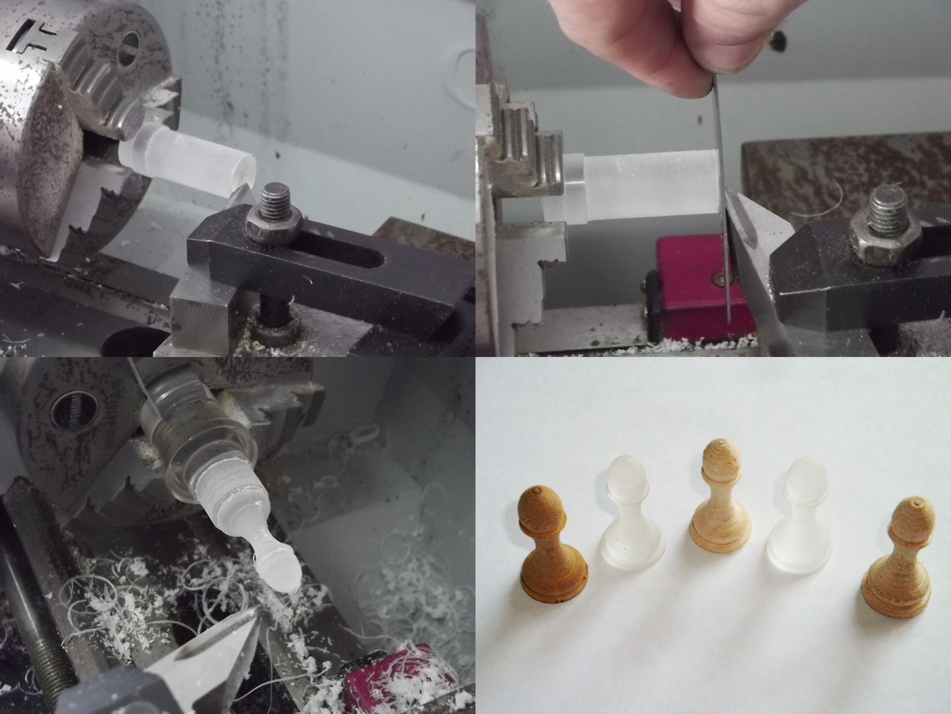

Рисунок 4 – Изготовление пешек
5. Результаты.

Результатами проделанной работы явилось следующее:
- изучены основные возможности токарного модуля программы ADEM 8.2;
- получен и обобщен опыт точения криволинейных поверхностей в реальных условиях;
- подготовлен алгоритм генерирования управляющей программы в системе ADEM 8.*, для лиц, не имеющих технической подготовки;
- отработана технология изготовления шахматных фигурок из легкообрабатываемых материалов.

Литература:

1. Общемашиностроительные нормативы времени и режимов резания для работ, выполняемых на универсальных и многоцелевых станках с числовым программным управлением. Часть II. Нормативы режимов резания. М.; Экономика. 1990 г.
2. Аршинов А.Г. Алексеев Г.А. Резание металлов и режущий инструмент. Изд. 3-е, перераб. и доп. Учебник для машиностроительных техникумов, М. «Машиностроение», 1976
3. ADEM CAD v.8.0. Руководство пользователя. Электронный ресурс.
4. ADEM CAM v.8.0. Руководство пользователя. Электронный ресурс.

